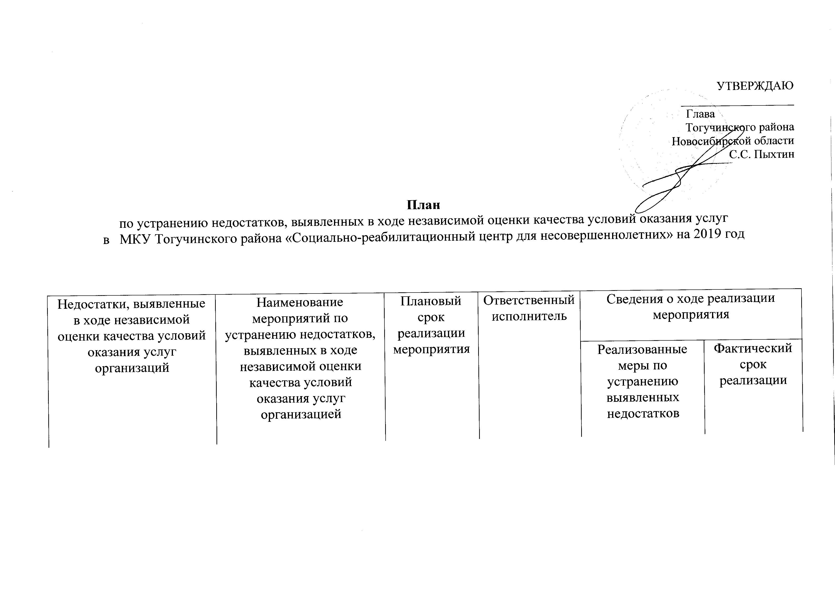

1.Открытость и доступность информации об организации
1. На официальном сайте организации обеспечить размещение информации:  - о дате государственной регистрации в качестве поставщика социальных услуг с указанием числа, месяца и года регистрации;  - о режиме, графике работы с указанием дней и часов приема, перерыва на обед;  - о персональном составе работников организации социального обслуживания с указанием с их согласия уровня образования, квалификации и опыта работы;  - о попечительском совете организации социального обслуживания;  - о материально-техническом обеспечении предоставления социальных услуг (наличии оборудованных помещений для предоставления социальных услуг, в том числе библиотек, объектов спорта, средств обучения и воспитания, условиях питания и обеспечения охраны здоровья получателей социальных услуг, доступе к информационным системам в сфере социального обслуживания и сети «Интернет»);  - о форме социального обслуживания, в которой поставщик социальных услуг предоставляет социальные услуги (стационарной, полустационарной, на дому);  - о тарифах на социальные услуги по видам социальных услуг и формам социального обслуживания; размере платы за предоставление социальных услуг; размере платы за предоставление социальных услуг, а также о возможности получения социальных услуг бесплатно;  - о численности получателей социальных услуг по формам социального обслуживания и видам социальных услуг за счет бюджетных ассигнований бюджетов субъектов Российской Федерации, численности получателей социальных услуг по формам социального обслуживания и видам социальных услуг за плату, частичную плату в соответствии с договорами о предоставлении социальных услуг за счет средств физических лиц и (или) юридических лиц;  - о количестве свободных мест для приема получателей социальных услуг по формам социального обслуживания, финансируемых за счет бюджетных ассигнований бюджетов субъектов Российской Федерации, и количестве свободных мест для приема получателей социальных услуг по формам социального обслуживания за плату, частичную плату в соответствии с договорами о предоставлении социальных услуг за счет средств физических лиц и (или) юридических лиц. | На официальном сайте учреждения разместить информацию: - о дате государственной регистрации в качестве поставщика социальных услуг с указанием числа, месяца и года регистрации;  - о режиме, графике работы с указанием дней и часов приема, перерыва на обед;  - о персональном составе работников организации социального обслуживания с указанием с их согласия уровня образования, квалификации и опыта работы;  - о попечительском совете организации социального обслуживания; -  - о материально-техническом обеспечении предоставления социальных услуг (наличии оборудованных помещений для предоставления социальных услуг, в том числе библиотек, объектов спорта, средств обучения и воспитания, условиях питания и обеспечения охраны здоровья получателей социальных услуг, доступе к информационным системам в сфере социального обслуживания и сети «Интернет»); -  - о форме социального обслуживания, в которой поставщик социальных услуг предоставляет социальные услуги (стационарной, полустационарной, на дому);  - о тарифах на социальные услуги по видам социальных услуг и формам социального обслуживания; размере платы за предоставление социальных услуг; размере платы за предоставление социальных услуг, а также о возможности получения социальных услуг бесплатно;  - о численности получателей социальных услуг по формам социального обслуживания и видам социальных услуг за счет бюджетных ассигнований бюджетов субъектов Российской Федерации, численности получателей социальных услуг по формам социального обслуживания и видам социальных услуг за плату, частичную плату в соответствии с договорами о предоставлении социальных услуг за счет средств физических лиц и (или) юридических лиц;  - о количестве свободных мест для приема получателей социальных услуг по формам социального обслуживания, финансируемых за счет бюджетных ассигнований бюджетов субъектов Российской Федерации, и количестве свободных мест для приема получателей социальных услуг по формам социального обслуживания за плату, частичную плату в соответствии с договорами о предоставлении социальных услуг за счет средств физических лиц и (или) юридических лиц. | Январь-февраль 2019г | Зам.директора Кутузова Л.Ю. | На официальном сайте учреждения разместить информацию: - о дате государственной регистрации в качестве поставщика социальных услуг с указанием числа, месяца и года регистрации;  - о режиме, графике работы с указанием дней и часов приема, перерыва на обед;  - о персональном составе работников организации социального обслуживания с указанием с их согласия уровня образования, квалификации и опыта работы;  - о форме социального обслуживания, в которой поставщик социальных услуг предоставляет социальные услуги (стационарной, полустационарной, на дому);  - о тарифах на социальные услуги по видам социальных услуг и формам социального обслуживания; размере платы за предоставление социальных услуг; размере платы за предоставление социальных услуг, а также о возможности получения социальных услуг бесплатно;  - о численности получателей социальных услуг по формам социального обслуживания и видам социальных услуг за счет бюджетных ассигнований бюджетов субъектов Российской Федерации, численности получателей социальных услуг по формам социального обслуживания и видам социальных услуг за плату, частичную плату в соответствии с договорами о предоставлении социальных услуг за счет средств физических лиц и (или) юридических лиц;  - о количестве свободных мест для приема получателей социальных услуг по формам социального обслуживания, финансируемых за счет бюджетных ассигнований бюджетов субъектов Российской Федерации, и количестве свободных мест для приема получателей социальных услуг по формам социального обслуживания за плату, частичную плату в соответствии с договорами о предоставлении социальных услуг за счет средств физических лиц и (или) юридических лиц. | Январь 2019г
2. На официальном сайте организации создать раздел «Часто задаваемые вопросы». | На официальном сайте организации создать раздел «Часто задаваемые вопросы».
2. Комфортность условий предоставления услуг
Замечаний нет
3. Доступность услуг для инвалидов
1. Дополнить дублирование надписей, знаков и иной текстовой и графической информации знаками, выполненными рельефно-точечным шрифтом Брайля. | Продублировать надписи, знаки и другую графическую информацию знаками, выполненными рельефно-точечным шрифтом Брайля | Июль-август 2019г | Директор  Е.М. Кошкина
2. Обеспечить наличие сменных кресел-колясок. | Приобрести сменную кресло-коляску | Декабрь 2019г | Директор  Е.М. Кошкина
3. Необходимо проанализировать доступность помещений организации и внести работы по улучшению среды в паспорт доступности (оснащение пандусами, поручнями, расширенными дверными проемами, специально оборудованного для инвалидов санитарно-гигиенического помещения и т.д.). | Устройство пандуса на входе в учреждение | 2020год | Директор  Е.М. Кошкина
4. Доброжелательность, вежливость работников организации
Замечаний нет
5. Удовлетворенность условиями оказания услуг
Проанализировать и рассмотреть возможность соблюдения баланса прогулок/пребывания на воздухе и занятий в помещениях | Скорректировать режим дня воспитанников согласно Санитарно-эпидемиологические правила и нормативы  СанПиН 2.4.3259-15 | Январь 2019г | Медицинская сестра Клычникова Л.И. | Скорректирован режим дня согласно СанПиН | Январь 2019г

Директор: Е.М. Кошкина

